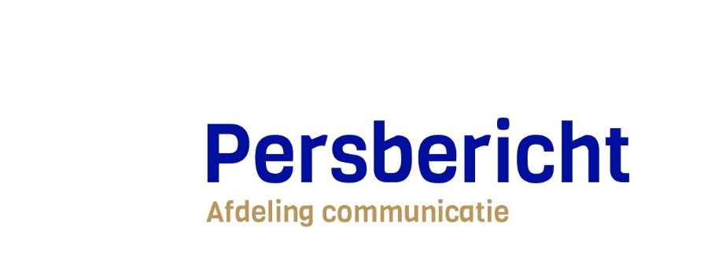
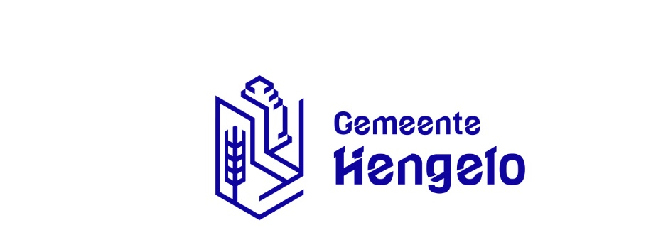

Hengelo, 14 april 2021

Stichting Oyfo, Saxion en gemeente Hengelo tekenen intentieverklaring cultuureducatie
Hengelose basisschoolleerlingen nog beter bediend met kunst en cultuur

Leerlingen die aan de lippen hangen van een bekende schrijver, een project Afrikaanse dans en muziek, zelf onderzoeken hoe je met een zonnecel een kunstwerk kunt laten draaien. Projecten uit het programma CultuurwijsHengelo maken al jaren onderdeel uit van het onderwijs op de Hengelose basisscholen. Tot corona roet in het eten gooide. Als alternatief heeft de creatieve sector in Hengelo samen met de academie Pedagogiek en Onderwijs van Saxion een divers en kwalitatief goed online-aanbod met cultuuractiviteiten ontwikkeld. Hier kunnen Hengelose basisscholen vanaf nu op elk gewenst moment gebruik van maken!

CultuurwijsHengelo 2021-2024
Het extra online-aanbod is een onderdeel van het programma CultuurwijsHengelo, de lokale uitwerking van het landelijke programma Cultuureducatie met Kwaliteit. Deelname aan dit programma is weer verlengd voor de periode 2021-2024. Hierdoor is het mogelijk om de diverse cultuurontmoetingen voor alle leerlingen in het basisonderwijs en (voortgezet) speciaal onderwijs in Hengelo beschikbaar te houden.

Intentieverklaring
De subsidieregelingen van zowel het landelijk Fonds voor Cultuurparticipatie als van de Provincie maken het samen met een bijdrage van de scholen en van de gemeente mogelijk om CultuurwijsHengelo uit te voeren. ‘Het commitment van deze partijen is groot’, aldus Bas van Wakeren, wethouder Cultuur. ‘Daarom is het des te mooier dat ook de academie Pedagogiek en Onderwijs van Saxion, na al jarenlang samengewerkt te hebben, zich nu ook officieel inhoudelijk verbindt aan de uitgangspunten van CultuurwijsHengelo en het programma Cultuureducatie met Kwaliteit 2021-2024. Hiertoe hebben we 14 april een intentieverklaring ondertekend.’ De ondertekenaars waren Suzan Koning, directeur van de academie Pedagogiek en Onderwijs van Saxion, Lous Kerkhof, directeur stichting Oyfo (als centrale penvoerder) en Bas van Wakeren, wethouder Cultuur.

De drie partijen onderschreven dat de afstemming erop is gericht dat cultuureducatie een integraal onderdeel van eigentijds geïntegreerd onderwijs is. Het is een goed instrument om 21e eeuwse vaardigheden en onderzoekend leren aan het onderwijs te verbinden, maar ook om leerlingen handvatten te bieden voor hun persoonlijke culturele ontwikkeling. De intentie-overeenkomst sluit daarmee naadloos aan op het Convenant Cultuureducatie dat de Gemeente Hengelo zal verlengen met de schoolbesturen. Ook daarin worden praktische en inhoudelijke afspraken gemaakt over kwalitatieve cultuureducatie.

Online aanbod
Door corona zijn veel activiteiten anders gegaan dan in eerste instantie gedacht. De verschillende docenten en educatief medewerkers, die verbonden zijn aan CultuurwijsHengelo, hebben gebruik gemaakt van de trainingen van Saxion om kwalitatief goede en interessante online cultuurontmoetingen te ontwikkelen. Deze zijn op elk gewenst moment in de klas in te zetten en variëren van Dansspetters voor de jongste kinderen tot Stemacteren voor wat oudere kinderen en een cursus Tekstschrijven voor Popmuziek voor de bovenbouw.
Voor meer informatie zie website www.cultuurwijshengelo.nl

Noot voor de redactie
Voor meer informatie kunt u contact opnemen met de afdeling Communicatie, telefoon (074)
245 9099.

